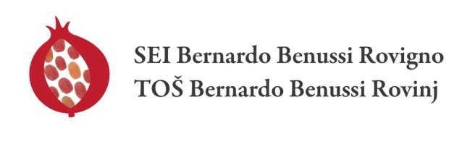REPUBLIKA HRVATSKA  REPUBBLICA DI CROAZIA

TALIJANSKA OSNOVNA ŠKOLA - SCUOLA ELEMENTARE ITALIANA

„BERNARDO BENUSSI“

ROVINJ-ROVIGNO

Omladinska 20 – Viale della Gioventù 20, ROVINJ-ROVIGNO

Tel.: (052) 813-131 fax: (052) 840 460

e-mail: [ured@os-talijanska-bbenussi-rovinj.skole.hr](mailto:ured@os-talijanska-bbenussi-rovinj.skole.hr) ; [sei.rovigno.001@gmail.com](mailto:sei.rovigno.001@gmail.com)

OIB: 80903194137 Žiro račun – Giroconto: IBAN: HR80 2340 0091 1104 1783 2

**DICHIARAZIONE**

Io, ______________________ (nome e cognome del genitore/tutore), genitore/tutore di ____________________ (nome e cognome dell'alunno) che frequenta la ______ classe (scrivere la classe dell'alunno) confermo che mio figlio non ha sintomi, né malattie, cioè che non è a rischio. Inoltre, confermo che si tratta di un bambino i cui entrambi i genitori lavorano e che hanno letto tutte le Indicazioni dell'Istituto croato di sanità pubblica (HZJZ).

--- --- ---

**PISANA IZJAVA**

Ja, ______________________ (ime i prezime roditelja/skrbnika), roditelj/skrbnik ____________________ (ime i prezime učenika) koji pohađa ______ razred (upisati razred učenika) potvrđujem da moje dijete nama simptome, niti bolesti, odnosno da nije u riziku. Također, potvrđujem da se radi o djetetu s oba zaposlena roditelja i da sam upoznat s Uputama HZJZ-a u cjelini.

Data/ datum: ___ maggio/ svibnja 2020, Rovinj-Rovigno

Firma del genitore/ tutore

Potpis roditelja/ skrbnika:

___________________________